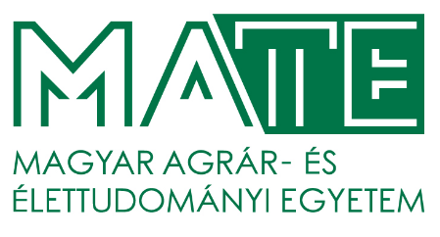

M E G H Í V Ó

MAGYAR AGRÁR- ÉS ÉLETTUDOMÁNYI EGYETEM

Gazdaság- és Regionális Tudományok Doktori Iskolája meghívja Önt

VINOGRADOV SZERGEJ

habilitációs előadásaira

Idegennyelvű tudományos előadás

címe: Organizational Social Capital and Innovative Work Environments: A Multidimensional Empirical Approach
időpontja: 2025. november 19. (szerda) 12:00 óra
helyszíne: MATE, Szent István Campus,
Tudástranszfer Központ, TK 12-es sz. előadóterem
2100 Gödöllő, Páter Károly utca 1.

Magyar nyelvű tantermi előadás

címe: Asszociációs kapcsolat: kereszttáblázatos elemzések, khi-négyzet próba. Adjusztált standardizált reziduálisok. Empirikus szignifikanciaszint (p-érték)
időpontja: 2025. november 19. (szerda) 13:00 óra
helyszíne: MATE, Szent István Campus,
Tudástranszfer Központ, TK 12-es sz. előadóterem
2100 Gödöllő, Páter Károly utca 1.

Dr. Bujdosó Zoltán s.k.
a Gazdaság- és Regionális Tudományok
Doktori Iskola vezetője

